Тема урока: Число 5. Письмо цифры 5
Подготовила учитель начальных классов: Гайбуллаева Э.Р.
Тип урока: открытие новых знаний
Цели урока:
- дать понятие об образовании числа 5, научить писать цифру 5;
- развивать умение читать и составлять простейшие математические записи вида: 1+1, 3-2 и соотносить такие записи с конкретной иллюстрацией;
- усвоение состава чисел 2, 3, 4, и 5 из двух слагаемых;
- воспитывать интерес к предмету;
- развивать логическое мышление, память, внимание.
Формируемые УУД:
Комуникативные УУД:
-участвовать в диалоге на уроке;
- отвечать на вопросы учителя и товарищей по классу;
-слушать и понимать речь других;
-принимать участие в работе парами;
Регулятивные УУД:
-формирование умения определять и формулировать цели и задачи урока под руководством учителя;
-принимать учебную задачу;
-учится давать оценку деятельности класса на уроке;
-оценивать результат своих действий.
Познавательные УУД:
-группировать предметы, объекты на основе существенных признаков; наблюдать, делать выводы; находить ответы на вопросы.
Личностные УУД:
-формирование внутренней позиции школьника на уровне положительного отношения к школе, ориентация на принятие образа «хорошего ученика»;
-учебно-познавательный интерес к новому материалу и способам решения новой задачи;
- осознавать значимость изучаемого материала;
Планируемые результаты:
Личностные: формирование личностного смысла учения.
Метапредметные: ученики будут учиться выполнять мыслительные операции анализа и синтеза, ясно выражать свои мысли, работать в паре, оценивать себя.
Предметные: учащиеся научатся определять место числа 5 в натуральном ряду, соотносить число и цифру 5.
- Оганизационный момент.
– Будем мы сейчас учиться, не лениться, а трудиться.
Слушаем внимательно, работаем старательно.
- Продолжим работу над изученным материалом, а еще узнаем новое.
Все ли у вас готово к уроку? Проверяем: учебник, тетрадь, пенал.
- Актуализация знаний.
Устный счет.
- Презентация
Слайд № 3 с примерами
(Прочитай примеры разными способами и сосчитай их).
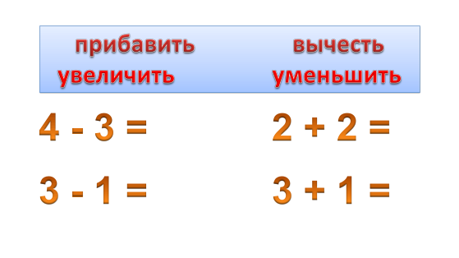
- Работа с веерами цифр.
Назовите числа в порядке убывания от 10 до 1
Назовите числа в порядке возрастания от 1 до 10
Покажите число, которое меньше 4.
Покажите число, которое следует за числом 2, 3.
Покажите число, которое перед числом 3.
Показать число, которое стоит первым в числовом ряду;
Какое число идет после числа 2;
Какое число на 1 больше трех;
3 без 1;
2 да еще 2
Покажи соседей числа 3.
- Цепочка примеров.
Учитель на доске пишет цепочку примеров,
а дети на карточках показывают правильные ответы.
1 ⁺¹ 2 ⁺¹ 3 ⁺¹ 4
На что обратили внимание? ( Увеличивали число на 1 и получали последующее за ним число).

4 ⁻¹ 3 ⁻¹ 2 ⁻¹ 1
На что обратили внимание? (Уменьшали число на 1 и получали предшествующее число).
3. Самоопределение к деятельности.
Положите 4 квадрата одним цветом, рядом положите 1 квадрат другого цвета. Сколько квадратов стало? (5).
Как получили? (4 +1)
Покажите цифру, обозначающее число 5.
Кто скажет, чему мы будем учиться сегодня на уроке?
(Сегодня на уроке мы познакомимся с числом и цифрой 5; научимся писать цифру 5; будем учиться сравнивать числа.)
Презентация Слайд 5
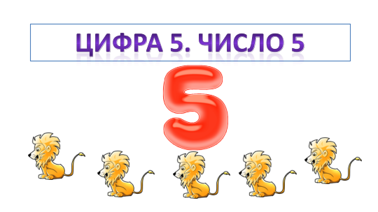
Откройте учебник на стр 34.
- Физкультминутка.
- Работа по теме урока.
Рассмотрите рисунок на стр. 34 и скажите, где встретили число 5?
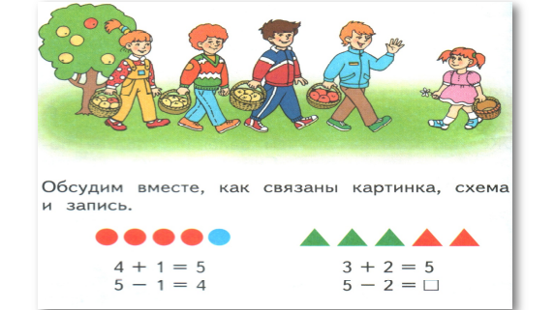

(4 желтых яблока и 1 красное,
4 полных корзины и 1 пустое,
3 мальчика и 2 девочки).
Посмотрите на схемы и записи, приведенные ниже.
Как они связаны с рисунком?
(Красные круги корзины с яблоками, а синий круг- это пустая корзина.
Если убрать синий круг, то останется 4 корзины с яблоками- это красные круги. Значит, пример 5-1=4 подходит для корзин наполненных яблоками).
По аналогии разбирается вторая схема.
- Физкультминутка. (Пальчиковая гимнастика).
- Работа по теме урока.
Работа в тетради.
Сейчас мы будем учиться писать цифру 5.
Откройте тетради.
Как мы должны держать ручку, под каким наклоном должна быть тетрадь?
Я свою тетрадь открою и наклонно положу,
Я друзья от вас не скрою - ручку я вот так держу!!!
Презентация слайд № 7.
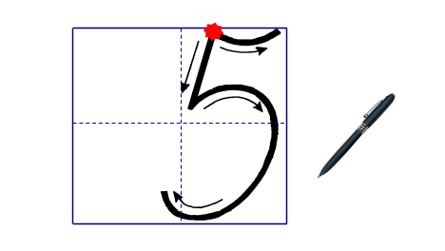
Цифру 5 начинаем писать с середины верхней линии, ведем наклонную линию, немного не доходя до центра клетки, пишем полуовал, касаясь нижней линии клетки. Сверху пишем горизонтальный хвостик.
Прописываем 2 строчки цифры 5.
Теперь пропишем следующие строчки
Какую закономерность вы заметили на следующей строчке?
(Цифры записаны от 1 до 5 записаны в порядке увеличения)
Какую закономерность вы заметили на другой строчке?
(Цифры записаны в порядке уменьшения).

- Продолжение работы по теме.
Презентация слайд № 9.
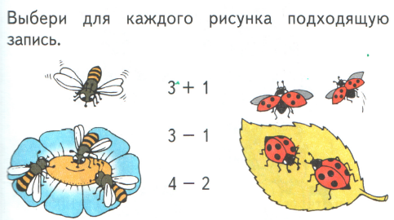
- Рефлексия.
Давайте ответим на следующие вопросы:

Презентация слайд № 10.
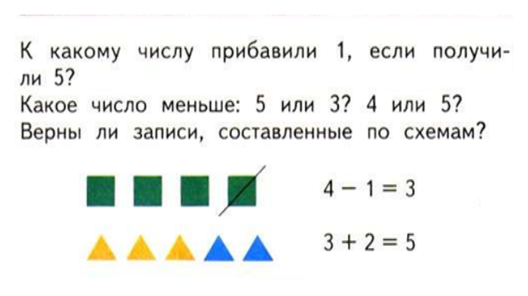

Так с каким числом мы сегодня познакомились?
- Итог урока.
- Что нового узнали на уроке?
- Чему научились?
- Как вы оцените работу класса?
- Оцените свою работу на уроке
(Кто считает, что работал плохо?
Кто считает, что работал хорошо?
Кто считает, что может работать лучше?)
- Почему цифру 5 так любят школьники?
- Каждый из вас сегодня получает пятерку для раскрашивания.

